INDICAÇÃO Nº 027/2019.

REQUERENTE: VER. FÁBIO CRISTIANO PEREIRA.
REQUERIDO: PREFEITO MUNICIPAL.

O Vereador FÁBIO CRISTIANO PEREIRA, que ao final subscreve, estribado no artigo 181, do Regimento Interno desta Casa de Leis, vem à ilustre presença de Vossa Excelência, com o devido respeito e acatamento, INDICAR, seja executado, a SUBSTITUIÇÃO DE MANILHAS EM UMA PONTE SOBRE UM CÓRREGO NO BAIRRO DA FAZENDA VELHA, ESPECIFICAMENTE PRÓXIMO AS PROPRIEDADES DOS ANDRADES, pelas razões que passa a expor:

RAZÕES DA INDICAÇÃO:
Excelentíssimo Senhor Prefeito,
Conforme se verifica pelas imagens fotográficas acostadas, a pequena ponte em tela, localizada em ponto estratégico, vital para a intercomunicabilidade do bairro, encontra-se seriamente danificada.
Explica-se. As manilhas que sustentam a pequena ponte foram seriamente danificas em razão do tempo.
Destarte, a substituição das manilhas e consequente reaterro são medidas que se impõe.
Portanto, dado a localização da ponte, sua importância para a trafegabilidade do bairro, despiciendo maiores argumentações.
Eis, em apertada síntese, as razões de nossa indicação, que esperamos, possa ser recebida e acatada por Vossa Excelência.

Estiva, 08 de outubro de 2019.

VER. FÁBIO CRISTIANO PEREIRA

CROQUI DE SITUAÇÃO.

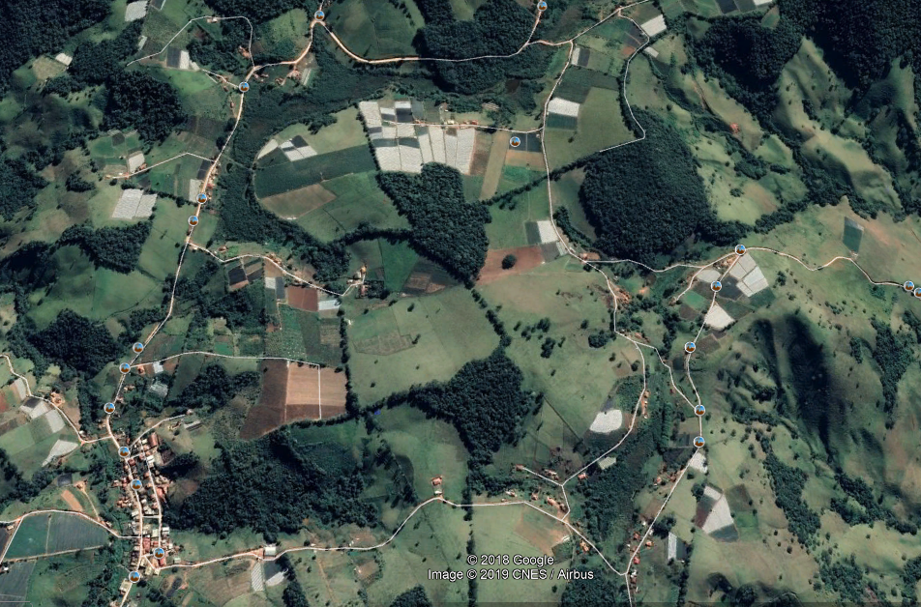

Ponte próximo as propriedades dos Senhores Zico Andrade, Tiãozinho do Zé Jorge.

RELATÓRIO FOTOGRÁFICO.

